Fahrt mit dem Aufzug

Materialien:
- Smartphone mit App zur Erfassung der Messwerte
- Evtl. Laptop (zur erweiterten Auswertung der Daten)

Aufgabenstellung:
Bestimmen Sie mit Hilfe der Beschleunigungswerte, wie hoch der Aufzug (im B-Bau) insgesamt fährt.
Legen Sie dazu ihr Smartphone auf den Boden des Aufzugs und starten Sie dann die Messung.
Vergleichen Sie diese Werte mit dem tatsächlichen Höhenunterschied. Diesen kann man z.B. durch Abzählen der Stufen und Bestimmung der Höhe einer Stufe ermitteln!
Zusatz:
Vergleichen Sie die Ergebnisse, indem Sie eine andere App zur Aufnahme der Bewegung des Fahrstuhls verwenden!

Hinweise:
Aufnahme der Werte mit MechanikZ:

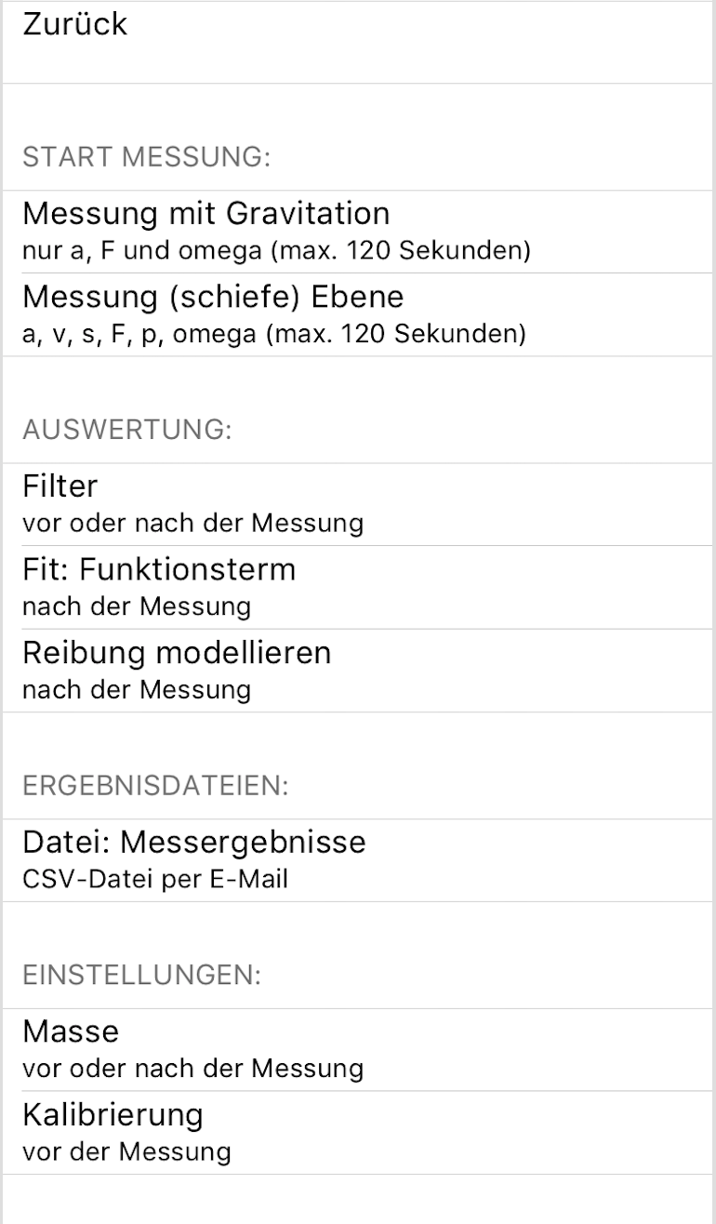
Messung starten
2 Diagramme:
az(t) und vz(t)
Fenster Graphen
Messung (schiefe) Ebene

